排行榜

# 概述

* 满足玩家对个人荣誉的追求。
* 查看全区的各类排行榜榜单。

# 排行榜界面



点击大厅下方按钮中的排行，打开排行榜界面。

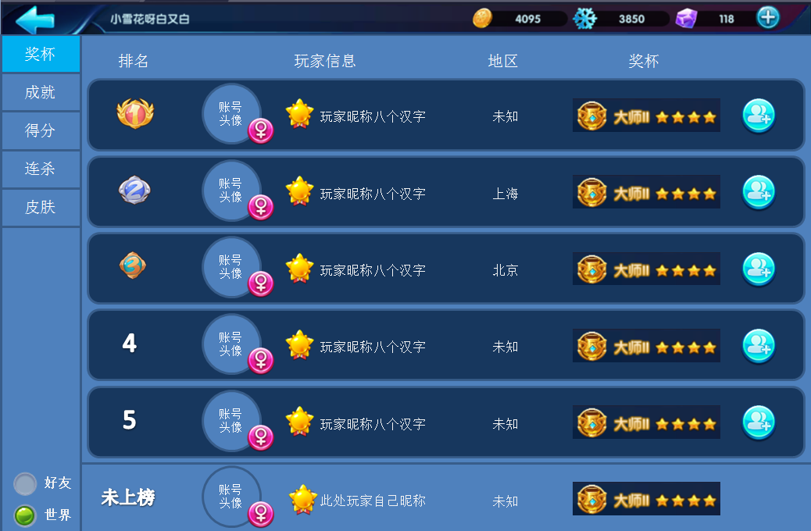

## 筛选标签

* 点击界面的左侧筛选按钮可更换榜单内容。
* 筛选标签多余一页显示时，可上下滑动翻页。

## 榜单列表

* 榜单前3名玩家的名次使用图标序号。
* 榜单可上下滑动翻页。
* 点击玩家头像直接访问空间。
* 榜单下方始终显示玩家自己的排名情况。

# 排行榜规则

## 更新频率

* 实时刷新榜单。
* 每次打开页面，从服务器拉取当前最新的排行信息。

## 榜单名额

* 排行榜显示前100名玩家。
* 100名之后的玩家在自己的名次处显示：未上榜。
* 榜单中人数不足100时，只排列出符合条件的玩家。

## 排名规则

* 排行名次一致时，时间上最近上榜的玩家排在前面。
* 榜单分为世界榜单和好友榜单，好友榜单始终显示所有好友包括自己在内的排名信息。
* 只采用玩家某项的最高数据来排名，如，单场最高得分排名，服务器会在每场战斗结算后判断是否更新该玩家最高得分，并用这个最高分数与其他玩家进行对比排名。
* 世界榜单可以对非好友状态的玩家进行添加好友操作。
* 好友榜单的排名列表可以进行赠送金币操作。

### 奖杯榜

* 按照玩家实时奖杯段位排序，玩家奖杯段位从高到低排序，相同奖杯，按星数从多到少排序。
* 上榜要求账号等级>=5。

### 成就榜

* 按照成就等级从高到低排序。
* 上榜最低成就等级10。

### 高分榜

* 大乱斗或雪地会战模式的单场最高得分（不含离线模式）从高到低排序的玩家排名。
* 上榜最低分数50000。

### 破敌榜

* 大乱斗或雪地会战模式的单场最高击杀数（不含离线模式）从高到低排序的玩家排名。
* 上榜最低击杀数8次。

### 连破榜

* 统计玩家最高的单场连杀次数（不含离线模式），并按从高到低的顺序给玩家排名。
* 上榜最低连杀数5。

## 更多排行

后续会有更多排行，敬请期待。